Бекітемін:
Оқу ісі жөніндегі орынбасары: ____________________

Бөлім: | Күш моменті
Педагогтың аты-жөні:
Күні:
Сынып: 7 | Қатысушылар саны: | Қатыспағандар саны:
Сабақтың тақырыбы: | №8 зертханалық жұмыс. «Жазық фигураны массалар Центрін анықтау»
Оқу бағдарламасына сәйкес оқыту мақсаттары: | 7.2.4.3 – жазық фигураның массалық центрін тәжірибеде анықтау  7.1.3.3 – физика кабинетінде қауіпсіздік ережелерін білу және сақтау
Сабақтың мақсаты: | - жазық фигураның массалық центрін тәжірибеде анықтайды  - ілу әдісін және тіктеуішті дұрыс қолданады  - тәжірибе нәтижесін теңестіру арқылы тексереді  - әдістің дәлдігіне әсер ететін факторларды бағалайды
Құндылықтарға баулу: | «Адал азамат» бағдарламасы бойынша: Әділдік және жауапкершілік.  «Ғылым таппай мақтанба» – Абай Құнанбайұлы.  Құндылық топтық жұмыстағы жауапкершілік пен өзара құрмет арқылы жүзеге асады.
Сабақтың барысы:
Сабақтың кезеңі/ уақыт | Педагогтің әрекеті | Оқушының әрекеті | Бағалау | Ресурстар
Сабақтың басы  4 минут  Ұйымдастыру, қызығушылықты ояту, мақсат қою | Ұйымдастыру кезеңі. Сәлемдесу, түгендеу, бағалау парағын тарату.  Білімді өзектендіру: «Қар кесегі». Бірінші оқушы «Дененің массалық центрі» тақырыбынан бір ұғымды айтады, келесісі оны қайталап, жаңасын қосады.  Проблемалық сұрақ: Пішіні дұрыс емес картон фигураның массалық центрін есептеусіз қалай табуға болады?  Қауіпсіздік техникасы: зертханалық жұмыс ережелері қайталанады; топта «қауіпсіздік жауаптысы» тағайындалады.  Оқушылардың болжамдары тыңдалып, сабақтың тақырыбы мен мақсаты бірге анықталады. | Ұғымдарды тізбектей қайталап, жаңасын қосады.  Болжам айтып, мақсатты анықтауға қатысады. | ҚБ: ауызша кері байланыс, «Бас бармақ». | Слайд  Бағалау парағы
Сабақтың ортасы  7 минут  Теориялық дайындық. Теория, гипотеза | Теориялық негіз.  - Фигураны кез келген нүктеден ілсек, массалық центр ілу нүктесі арқылы өтетін тік сызықта жатады.  - Екі түрлі нүктеден ілгенде сызықтардың қиылысуы – массалық центр.  - Тексеру: фигура массалық центрде ине ұшында тепе-теңдікте тұрады.  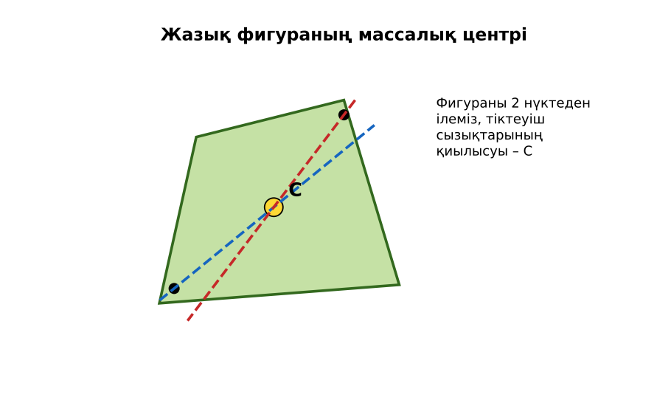  1-сурет. Массалық центрді ілу әдісімен анықтау  Гипотеза: оқушылар тәжірибенің нәтижесін болжап, жұмыс парағына жазады. | Теорияны қайталайды, гипотеза жазады. | Дескриптор:  - жазық фигураның массалық центрін тәжірибеде анықтайды.  1 балл | Физика 7-сынып оқулығы  Жұмыс парағы
Сабақтың ортасы  17 минут  Зертханалық жұмыс. Топпен тәжірибе жүргізу | Құрал-жабдықтар: дұрыс емес пішінді картон фигура, штатив, түйреуіш, тіктеуіш (жіп + жүк), қарындаш, сызғыш.  Жұмыс барысы:  1) Фигураның шетіне 3 тесік жаса.  2) Фигураны 1-тесіктен штативке іліп, тіктеуішті сол түйреуішке іл.  3) Тіктеуіш бойымен сызық сыз.  4) 2- және 3-тесіктерден ілу арқылы қайтала.  5) Сызықтардың қиылысу нүктесін (C) белгіле.  6) Фигураны C нүктесінде қарындаш ұшында теңестіріп тексер.  Өлшеу нәтижелерінің кестесі: Ілу нүктесі | Сызық | Қиылысу нүктесі C | Тексеру нәтижесі  Мұғалім топтарды аралап, аспаптан дұрыс оқуды және қауіпсіздікті қадағалайды.  ЕББҚ оқушыларына: аудио/бейне нұсқау, нұсқауды тақтаға жазып қою; суретті тірек-сызба және қадамдық нұсқаулық. | Құралдарды жинап, өлшеу жүргізеді.  Кестені толтырып, есептейді. | Дескриптор:  - құралдарды дұрыс жинайды, қауіпсіздікті сақтайды – 1;  - өлшеулерді жүргізіп, кестеге енгізеді – 1;  - ілу әдісін және тіктеуішті дұрыс қолданады – 1;  3 балл | дұрыс емес пішінді картон фигура  штатив  түйреуіш  тіктеуіш (жіп + жүк)  Жұмыс парағы
Сабақтың ортасы  9 минут  Нәтижені өңдеу. Талдау, қорытынды, қателік | Талдау сұрақтары (деңгейлік):  А:  Неліктен фигураны кемінде екі нүктеден ілу керек?  В:  Үш сызық бір нүктеде қиылыспаса, оның себебі неде? Қателікті бағала.  С:  Массалық центр фигураның сыртында болуы мүмкін бе? Мысал келтір (сақина, бумеранг) және тәжірибемен дәлелдеу жолын ұсын.  Үлгі есеп / мысал. Отвес әдісі  Қорытынды: гипотеза нәтижемен салыстырылады; өлшеу қателігінің себептері аталады. | Нәтижені талдап, қорытынды жазады. | Дескриптор:  - әдістің дәлдігіне әсер ететін факторларды бағалайды;  - қателік себептерін атайды.  2 балл | Калькулятор  Миллиметрлік қағаз
Сабақтың соңы  8 минут  Бекіту, рефлексия, үй тапсырмасы | Бекіту: Wordwall викторинасы (мұғалім алдын ала дайындайды). Сұрақтар:  - Массалық центр қалай табылды? (сызықтар қиылысы)  - Тіктеуіш нені көрсетеді? (тік бағытты)  - Тексеру тәсілі? (теңестіру)  Wordwall: https://wordwall.net/  Рефлексия «PMI» (Плюс – Минус – Қызықты): сабақтың жақсы жағы, жетілдіретін тұсы және қызықты сәті.  Үй тапсырмасы (таңдау бойынша):  - А: Жұмыс есебі.  - В: Қазақстан картасы пішінді картонның массалық центрін табу.  - С: Массалық центрі сыртында жатқан денелерге 3 мысал. | Викторинаға жауап береді.  Балын қосып, өзін-өзі бағалайды.  Рефлексия жасайды. | Дескриптор: викторина сұрақтарының 80%-ына дұрыс жауап береді – 1 балл  Шкала: 90–100% «өте жақсы», 70–89% «жақсы», 50–69% «қанағаттанарлық» | Wordwall (QR)  Kundelik.kz
Мұғалімге ескерту: оқушылар жиі жіберетін қателер
- Аспа нүктесін бір рет қана таңдау. → Кемінде екі нүктеден іліп, сызықтардың қиылысын табу.
Өмірмен байланыс
Ұшақтарды тиегенде массалық центр рұқсат етілген аралықта болуы тексеріледі.
Тапсырмалардың жауап кілті
Тапсырма | Жауабы
А | Бір сызық – центр жатқан түзу ғана; екінші сызықпен қиылысу нүктені береді.
В | Ілу кезіндегі үйкеліс, сызықты дәл сызбау, картонның біртекті еместігі.
С | Иә; сақинаның центрі – ортасындағы бос нүкте.
Қосымша 1 | Сызық та сол нүктеден өтуі керек.
Қосымша 2 | Қарындаш ұшына теңестіру.
Үлгі есеп | Сызықтардың қиылысуы.

Қосымша 1. Оқушыға арналған тапсырмалар парағы (басып шығаруға)
Аты-жөні: …………………………………… Сынып: ………… Күні: ……………

А деңгейі
Неліктен фигураны кемінде екі нүктеден ілу керек?
____________________________________________________________________________________________
____________________________________________________________________________________________

В деңгейі
Үш сызық бір нүктеде қиылыспаса, оның себебі неде? Қателікті бағала.
____________________________________________________________________________________________
____________________________________________________________________________________________
____________________________________________________________________________________________

С деңгейі
Массалық центр фигураның сыртында болуы мүмкін бе? Мысал келтір (сақина, бумеранг) және тәжірибемен дәлелдеу жолын ұсын.
____________________________________________________________________________________________
____________________________________________________________________________________________
____________________________________________________________________________________________

Қосымша тапсырмалар
1) Неге үшінші ілу нүктесі тексеру үшін керек?
____________________________________________________________________________________________
2) Пішіннің массалық центрін тексерудің басқа тәсілі?
____________________________________________________________________________________________

Өлшеу кестесі: Ілу нүктесі | Сызық | Қиылысу нүктесі C | Тексеру нәтижесі

Қорытынды: ________________________________________________
Қосымша 3. Тірек-конспект (бос орындарды сабақ барысында толтыр)
Тақырып: №8 зертханалық жұмыс. «Жазық фигураны массалар Центрін анықтау»

• Фигураны кез келген нүктеден ілсек, массалық центр ілу нүктесі арқылы өтетін тік сызықта жатады.
• Екі түрлі нүктеден ілгенде сызықтардың қиылысуы – массалық центр.
• Тексеру: фигура массалық центрде ине ұшында тепе-теңдікте тұрады.

Есімде қалған формула / ереже: ____________________________________________________________
____________________________________________________________________________________________
Қосымша 2. Бағалау парағы (әр оқушыға)
Кезең | Дескриптор | Балл | Менің балым
Теориялық дайындық. Теория, гипотеза | Дескриптор: - жазық фигураның массалық центрін тәжірибеде анықтайды. | 1
Зертханалық жұмыс. Топпен тәжірибе жүргізу | Дескриптор: - құралдарды дұрыс жинайды, қауіпсіздікті сақтайды – 1; - өлшеулерді жүргізіп, кестеге енгізеді – 1; - ілу әдісін және тіктеуішті дұрыс қолданады – | 3
Нәтижені өңдеу. Талдау, қорытынды, қателік | Дескриптор: - әдістің дәлдігіне әсер ететін факторларды бағалайды; - қателік себептерін атайды. | 2
Бекіту, рефлексия, үй тапсырмасы | Дескриптор: викторина сұрақтарының 80%-ына дұрыс жауап береді – 1 балл Шкала: 90–100% «өте жақсы», 70–89% «жақсы», 50–69% «қанағаттанарлық» | 1
Барлығы | 6–7 «өте жақсы», 5–5 «жақсы», 3–4 «қанағаттанарлық» | 7

Қосымша 4. Көрнекілік (интерактивті тақтаға немесе басып шығаруға)
1-сурет. Массалық центрді ілу әдісімен анықтау

Суретпен жұмыс (сұрақтар): 1) Суретте қандай құбылыс/құрылғы бейнеленген? 2) Қандай физикалық шамалар көрсетілген және олар қалай байланысқан? 3) Суретке сүйеніп, өмірден бір мысал келтір.
Сандық ресурстар (QR-кодтар)
Wordwall – викторина  https://wordwall.net/   | Bilimland – видеосабақ  https://bilimland.kz/   | OPIQ – цифрлық оқулық  https://www.opiq.kz/  

